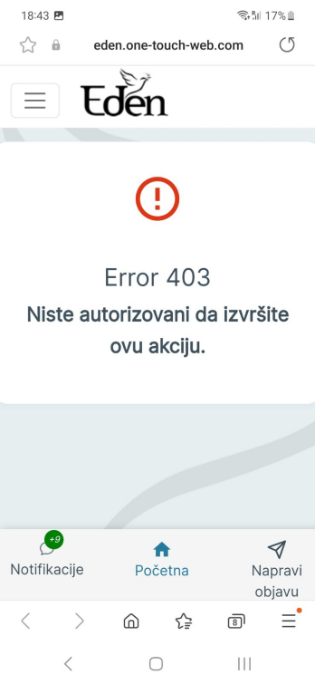

Napravila sam nalog, stigao mi je email za verifikaciju... kada sam pritisnula link u emailu pojavilo se ovo - pretpostavljam, jer sajt još nije gotov. Izasla sam, i kada sam ušla ponovo, odmah mi je tražio da stavim svoju licnu kartu. Licna karta bi trebala da se traži samo pri postavljanju umrlice.

Kada smo kod lične karte, ja sam ponovo zvala Politiku i Novosti, rekli su mi da im pri postavljanju online čitulja nije potrebna slika lične karte, već samo da se upišu podaci sa lične karte - br lične karte ili broj pasoša. Potom sam usla u Novosti da kao objavim umrlicu I nigde nisam videla opciju da stavim ličnu, već samo da unesem podatke. Tako da vi za sada ostavite mogućnost da unese lična, a kada se vratim sa mora, provericu to još jednom, ali verovatno ćemo kao Novosti samo podatke sa lične da se unesu

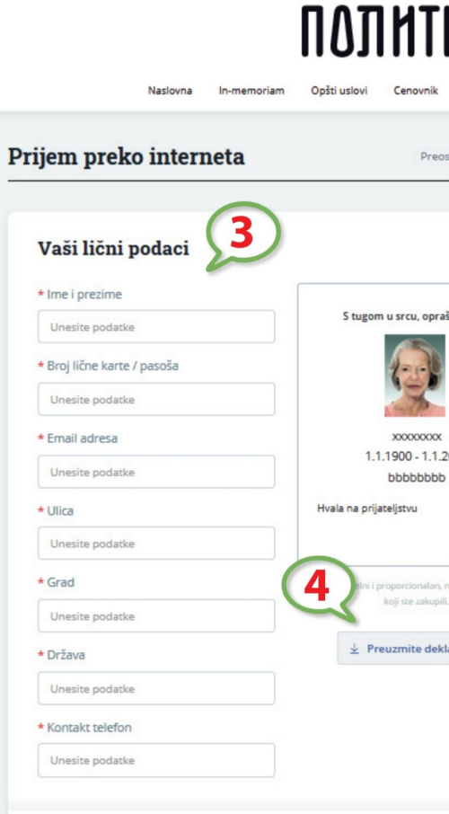

Ovako izgleda u Politici pri pravljenju online čitulja. I kod njih se unose samo podaci sa licne

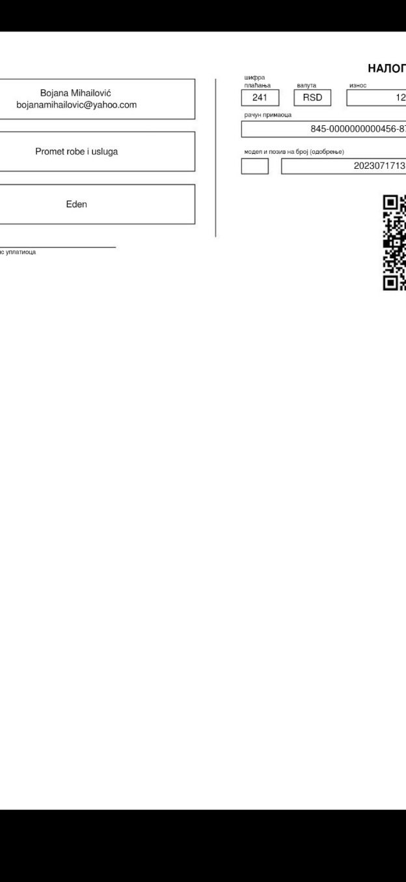

Pored imena uplatilaca treba adresa i grad, ne email.

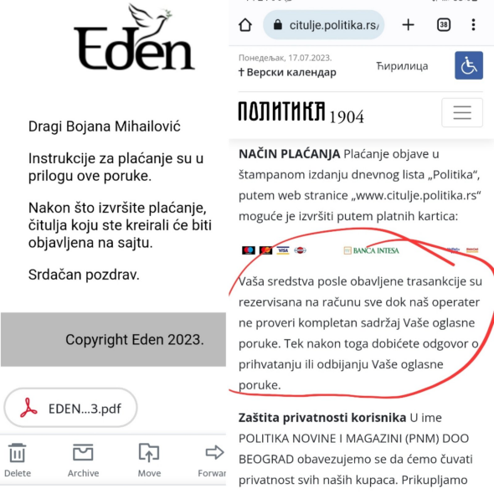

Naglasiti u emailu da posle uplate, sledi provera sadržaja. To naglašeno osim u emailu, treba da stoji i na sajtu u uslovima korišćenja tj negde kod plaćanja.

U kg sam od 26. pre podne, i tada ću da poradim na tekstovima. Tj advokat je već počela da radi na pravilima poslovanja i uslovima korišćenja.

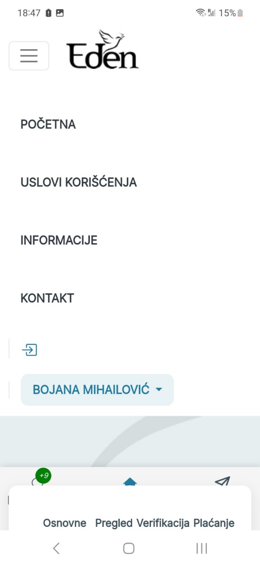

Kad je neko ulogovan treba da piše gore negde pored Edena ime i prezime ulogovane osobe, a ne u padajućem meniju. Kada se ulogujem želim odmah gore da vidim svoje ime. Sad ne znam da li desno ili levo, ali treba da se vidi ime ulogovane osobe, logo i ove tri crtice (znam da na kompjuteru nemaju te tri crtice, jer su ovi uslovi i informacije odmaj vidljive sa desne strane)

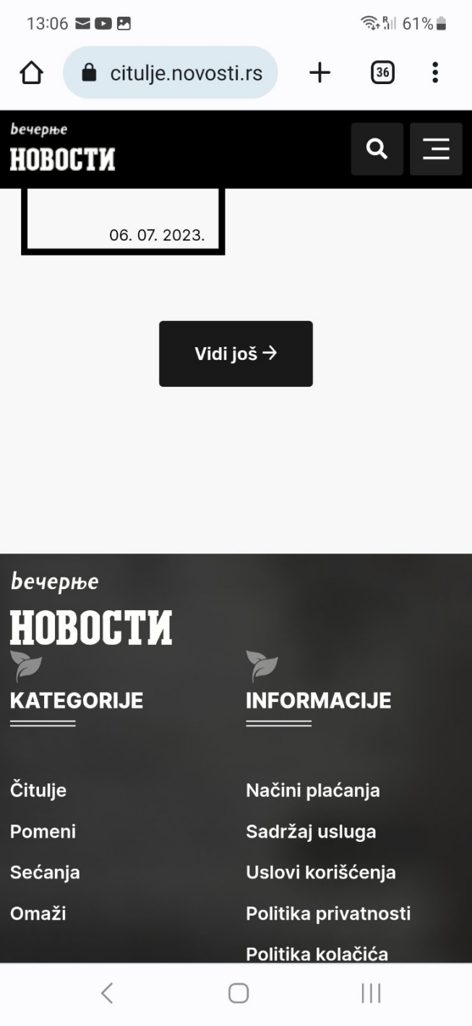

Kod Novosti je to dole na kraju stranice... ako nema drugog rešenja za gore, može i tako dole na dnu...

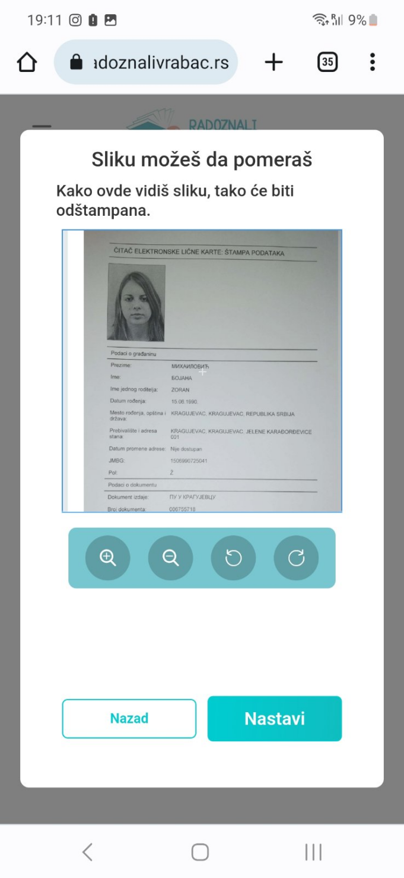

Ovo je templejt sa sajta Radoznali vrabac, stavite kao i kod njih da kad neko ubaci sliku preminule osobu ili sliku lične karte da bude ovako u okvirima i da moze da je pomera unutar okvira levo desno, gore dole, da se zumira ili da se rotira

A ne ovako, mnogo štrči desno, deluje mi neskladno i neuredno.

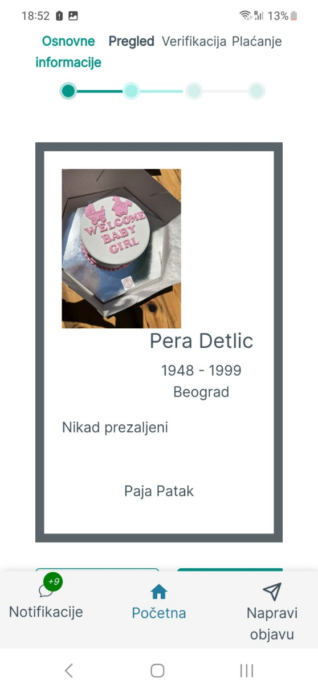

Nadam se da niste mislili ovako da izgleda 🙂 Slika treba na sredinu, ime ispod slike. Ozalosceni sa desne strane, kao i na stampanim umrlicama. Deluje nabacano.

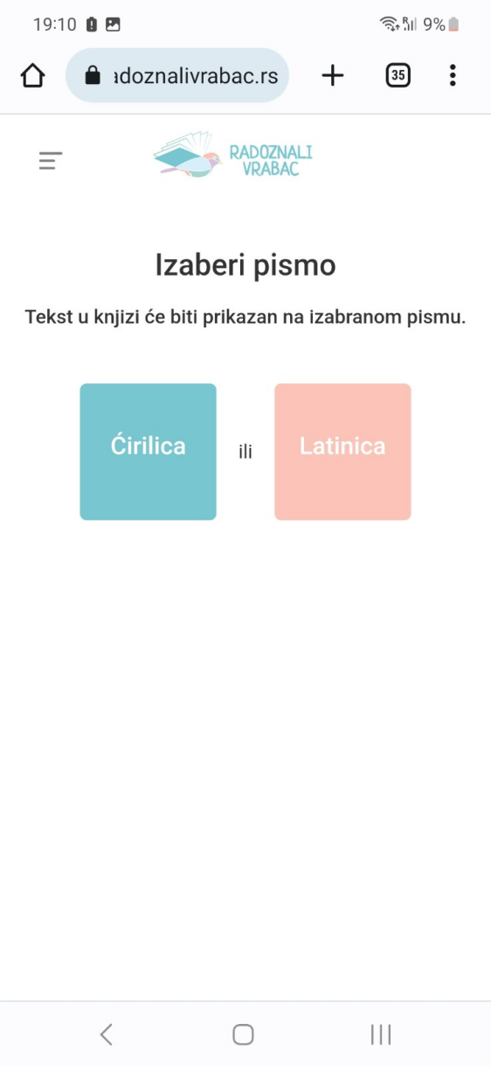

U Novostima i u Politici su striktni i stoji obavestenje da su čitulje isključivo na ćirilici, mislim da je dobra ideja da na Edenu mogu da izaberu pismo prilikom izrade umrlice. Zbog muslimana, katolika...

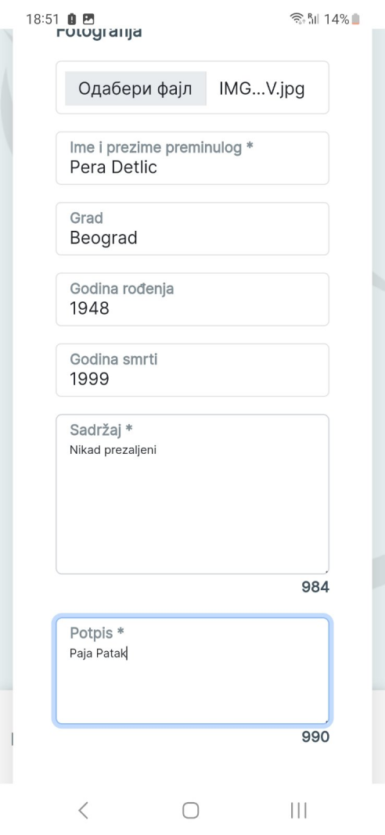

Lepo deluje, ali da se malo dodaju neki podaci

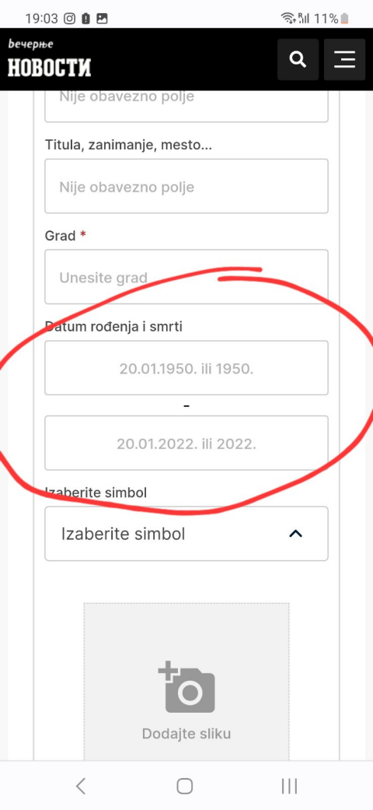

Dajte im mogućnost da unesu ceo datum rodjenja i smrti, a ne samo godinu

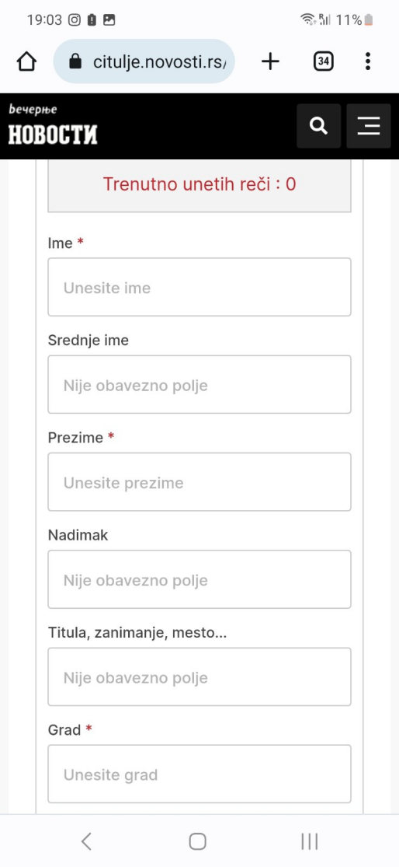

Mislim da je dobra ideja da se doda srednje ime i nadimak, jer neki ljudi to vole. Takodje zanimanje i titula - jer neki dr mr ili sudija vole da se naglasi sta su bili... Ispod zanimanja moze da stoji grad kao i ovde

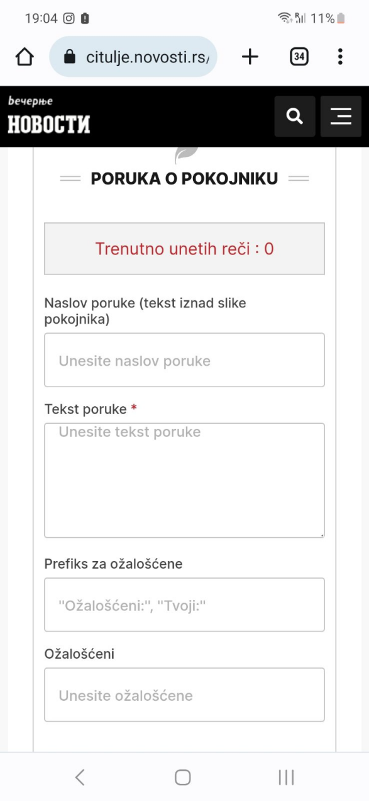

Ovako da se doda. Da ima tekst tj naslov iznad slike pokojnika, ako neko zeli da upiše, na primer - moj dragi komšija, prijatelj, moja nikada prezaljena itd... Dodati prefiks za ozaloscene i ozalosceni umesto potpis koji ste stavili... Nekako mi potpis zvuci kao autogram..

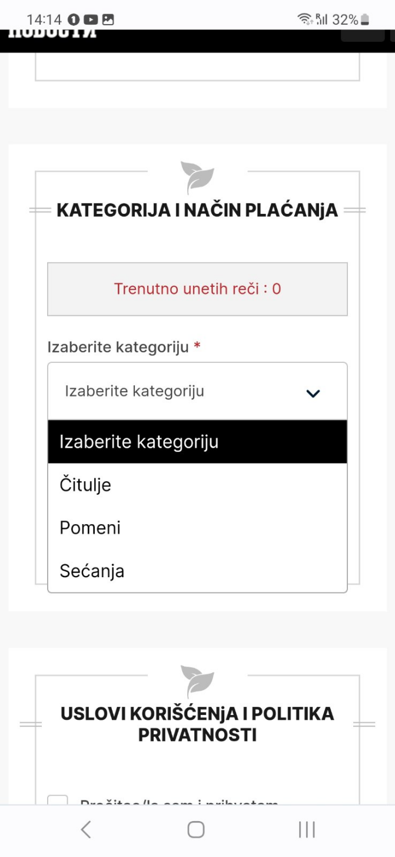

I ovo možemo da ubacimo pri pravljenju umrlice, da izaberu da li je čitulja ili pomen, ta opcija svakako olaksa, jer pomene vezujemo za već postojeće čitulje. A sada razmišljam da u padajućem meniju imamo da izaberu opciju čitulje ili pomeni, i onda kada izaberu jednu opciju na home page listaju samo tu kategoriju što su izabrali. A ako ništa ne izaberu, onda na homepagu ide sve izmesano, ali filtrirano - od najnovijih objavljenih, i naravno za region i mesto gde se nalaze. Ako izaberu opciju Pomeni i to listaju na homepagu od najnovijih i udju u neki pomen, onda se otvara single page tog pomena i ako taj pomen ima vezanu čitulju to može da lista levo ili desno na single page.

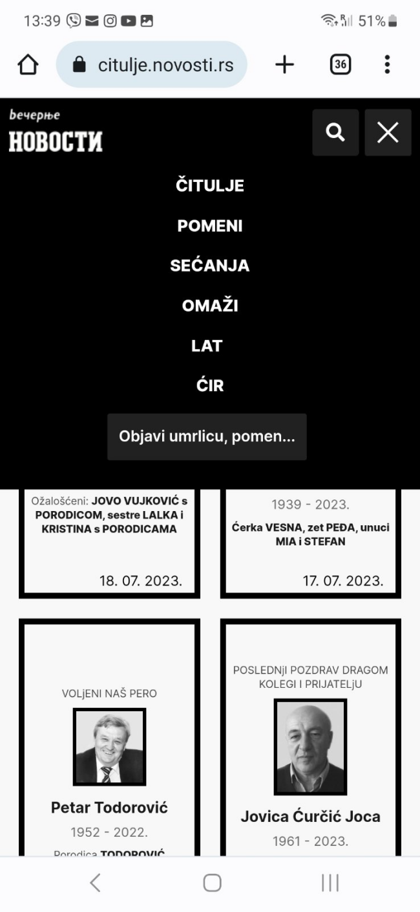

Oni imaju u padajućem meniju da se izabere Čitulja ili pomen

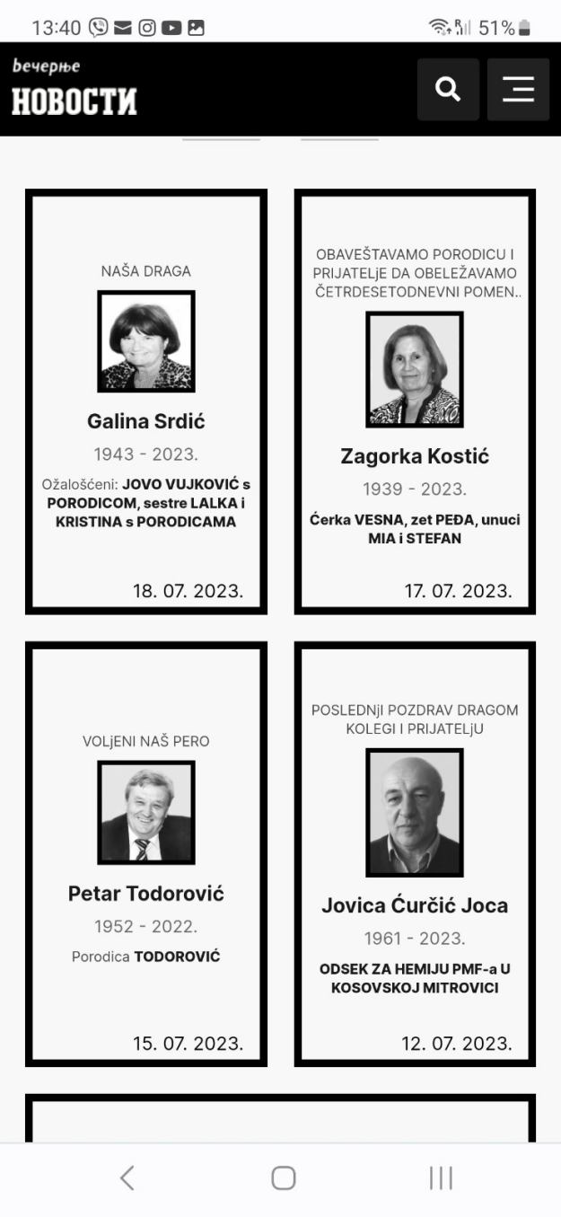

Slika je na sredini, i svuda ima tekst iznad slike...

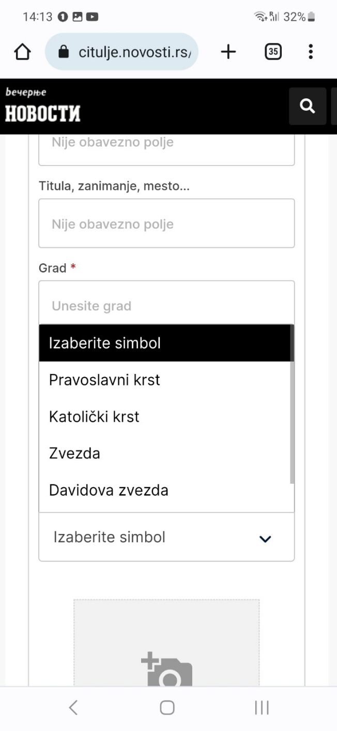

Imaju da se doda versko obeležje. Ne znam da li to da dodamo, moram malo da razmislim. Jedan poznanik, čija je žena muslimanka mi je rekao da oni ne pale sveće. Moram da razmislim da li nesto uopšte i da stavljamo umesto sveće za njih ili ne.

Ili možemo da ne stavljamo ove verske opcije, ali da stavimo na single page duplu opciju sveća i recimo tužan smajli sa suzom zbog njih.

Da ne komplikujemo, neka je za sada samo sveća, pa ćemo dodati taj tužan smajli kad malo sajt krene.

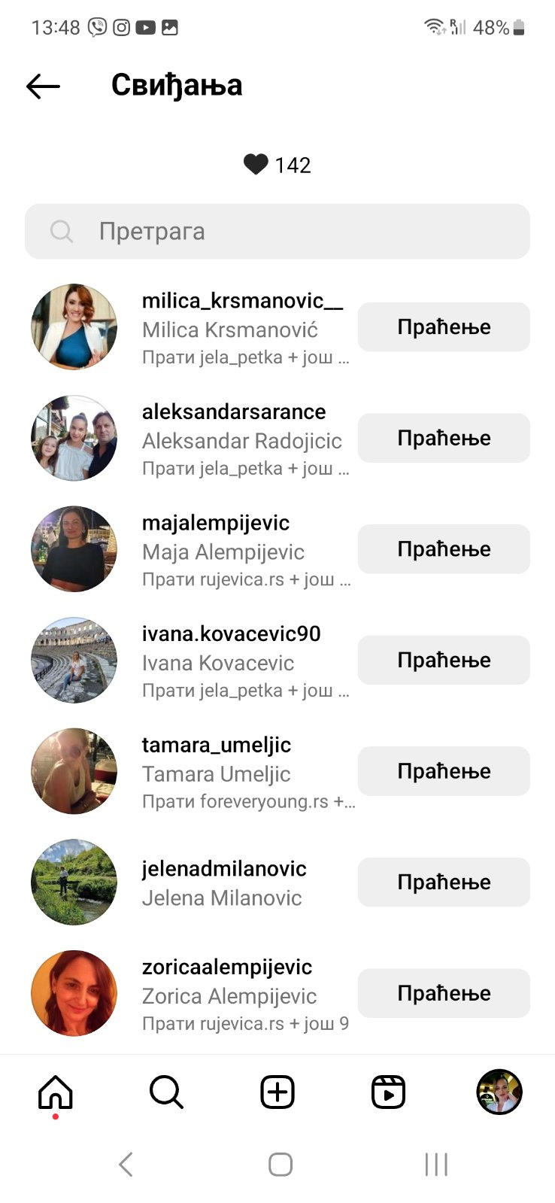

Treba da dodamo opciju da se vidi ko je sve upalio sveću. Kao sto instagramu ima da se vidi ko je sve lajkovao

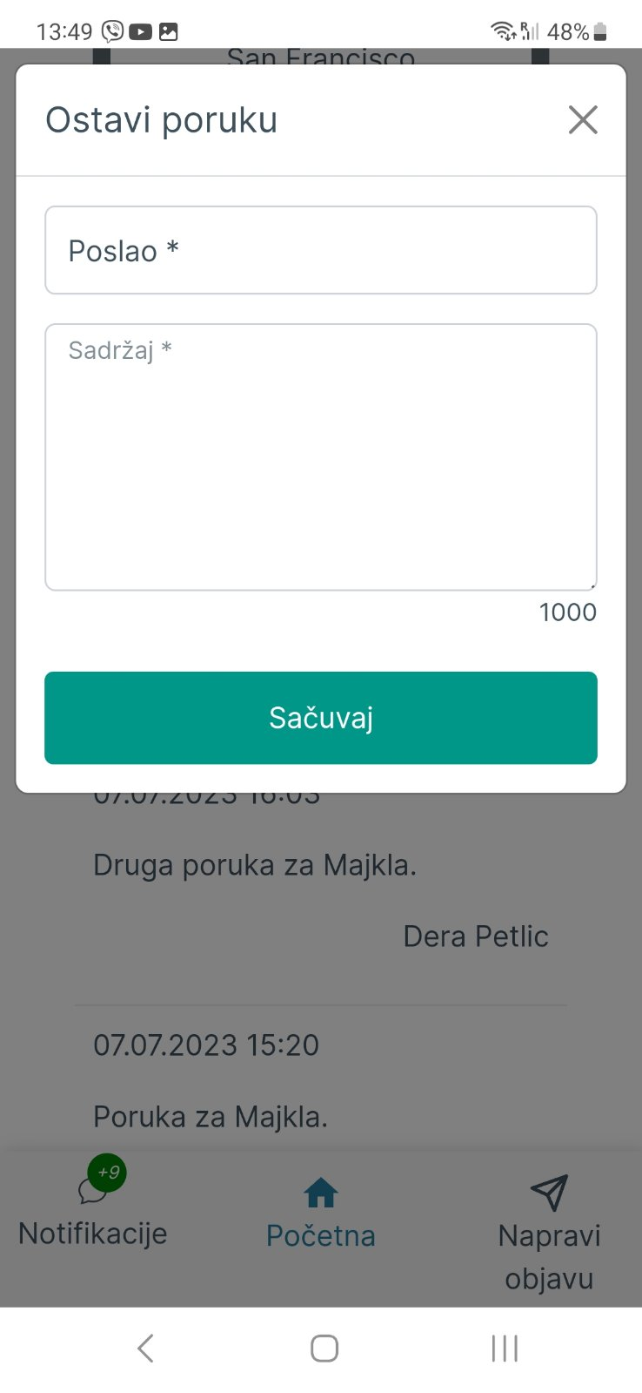 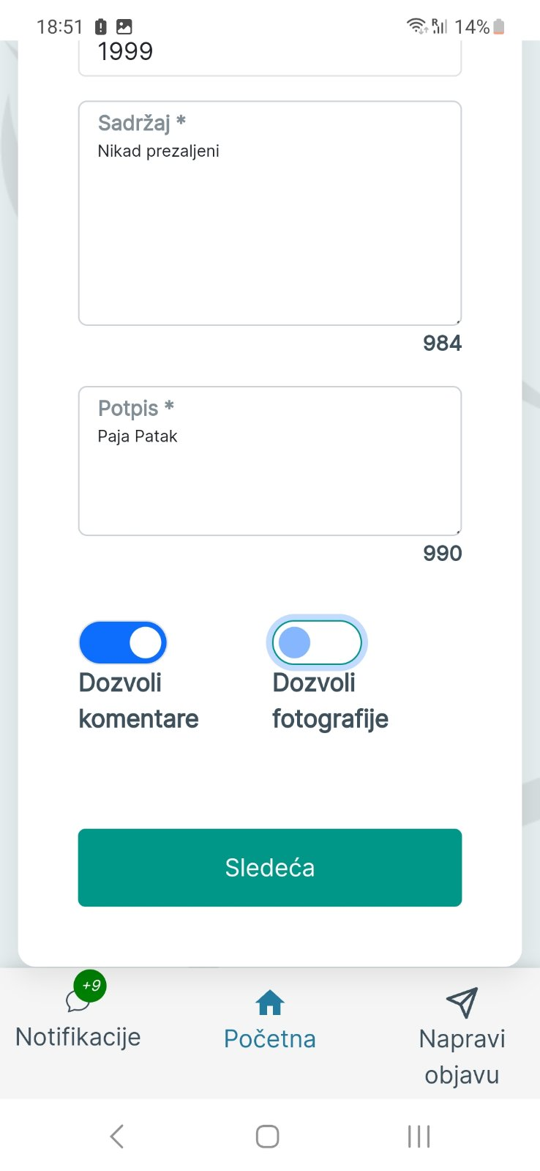

Ovo gde piše sledeća i sacuvaj - nekako mi odskače što je zelene boje, probajte da stavite neku plavu nijansu.

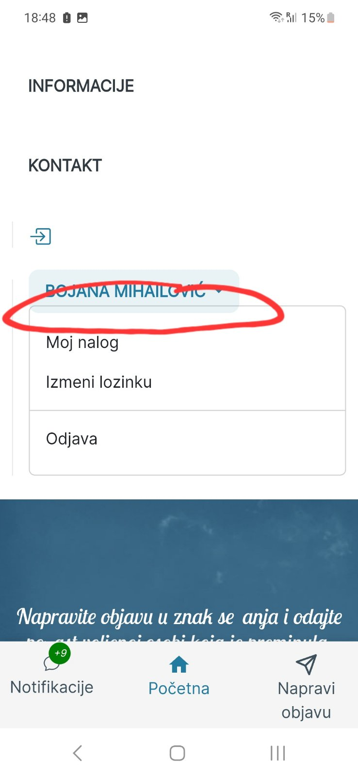

Ovo plavo što štrči dole ispod linije deluje mi neuredno, neskladno

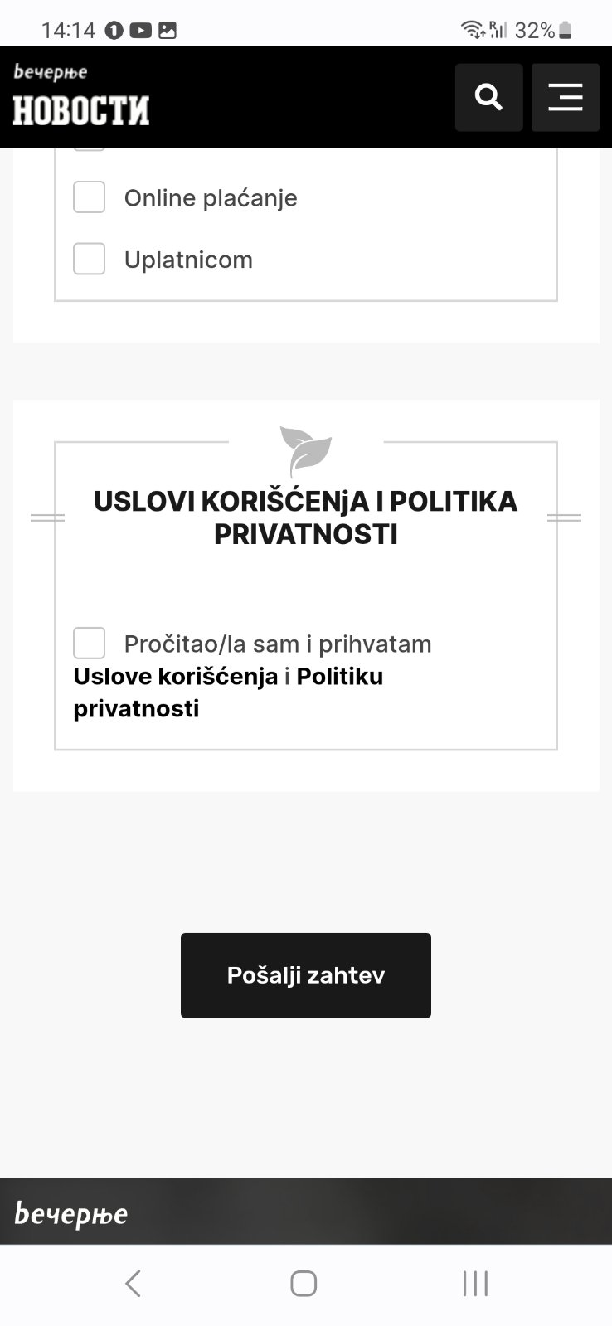

Ovo da piše kao zadnja stavka pri pravljenju citulje, da se pritisne da su pročitali i da prihvataju uslove, pa tek onda instrukcije za uplatu.

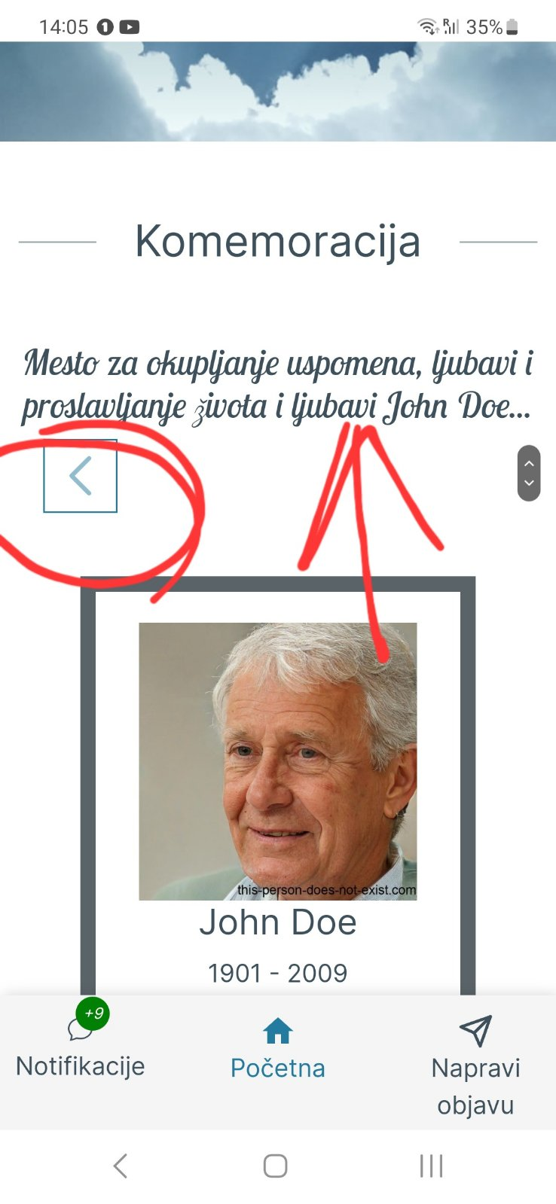

Nekako mi ova strela gore deluje kao da je sama odletela gde je htela 🙂 Stavite je nekako bliže umrlici, sa leve i desne strane, ako ima da se lista samo desno onda samo sa desne strane umrlice, a ako ima i levo i desno da se lista - onda strelice sa obe strane.... Kod rečenice obrisite ovo - i ljubavi John Doe. Umesto poruke dole, napisite poslednji pozdrav

Primetila sam kada se pritisne dugme Share, da nema instagram. Jel to zbog neke njihove politike poslovanja ili?

Nisam sigurna da moze, ali ipak da pitam. Reklame smo stavili da se vide kad ljudi ulaze preko kompjutera, ali danas većina ulazi preko mobilnog, pa da li mozda moze da se nesto uradi da se vide nekako i malo reklame i preko mobilnog?

Mozda u padajućem meniju da stoji opcija reklame, mozda ce nekome da znači pri organizovanju sahrane. I onako je u planu u padajućem meniju da stoje korisne informacije pri organizovanju sahrane, pa mogu mozda tu negde i reklame.